Vite, vite, vite...
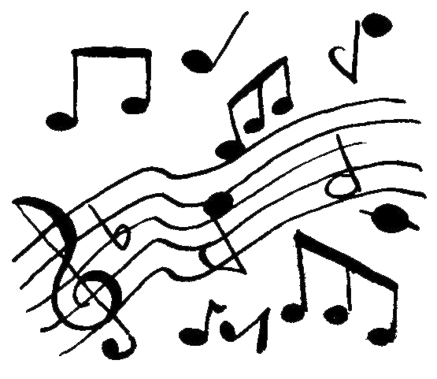

Vite, vite, vite, il faut y aller
Vite, vite, vite, faut se dépêcher
Vite, vite, vite, vite, accélérer
Vite, vite, vite… OH NON !
Faut pas… se presser…
Ça commence le matin,
Ça commence, ça commence bien
J’ouvre l’œil, j’ouvre les deux
J’ébouriffe un peu les ch’veux.
C’est bien moi devant la glace
La mine encore un peu lasse
Quand soudain, c’est le refrain
Un refrain que j’ connais bien.
Déjeuner sans s’affoler
Le temps de se réveiller
Mes idées, mon chocolat
La confiture devant moi
« Dis au r’voir à ta p’tite sœur
Remue-toi, t’as pas vu l’heure ! »
Quand soudain, c’est le refrain
Un refrain que j’ connais bien.
Un goûter dedans les poches
Le cache-nez qui s’effiloche
Faut rentrer car c’est sonné
Pas mélanger ses cahiers.
Deux leçons puis trois devoirs
La récré, c’est pour plus tard
Quand soudain, c’est le refrain,
Un refrain que j’ connais bien.
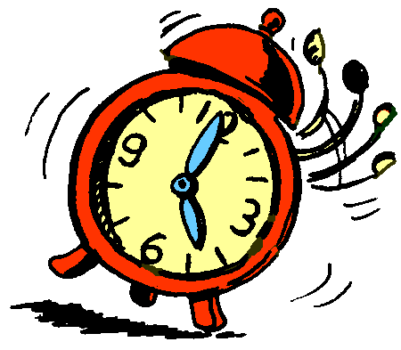
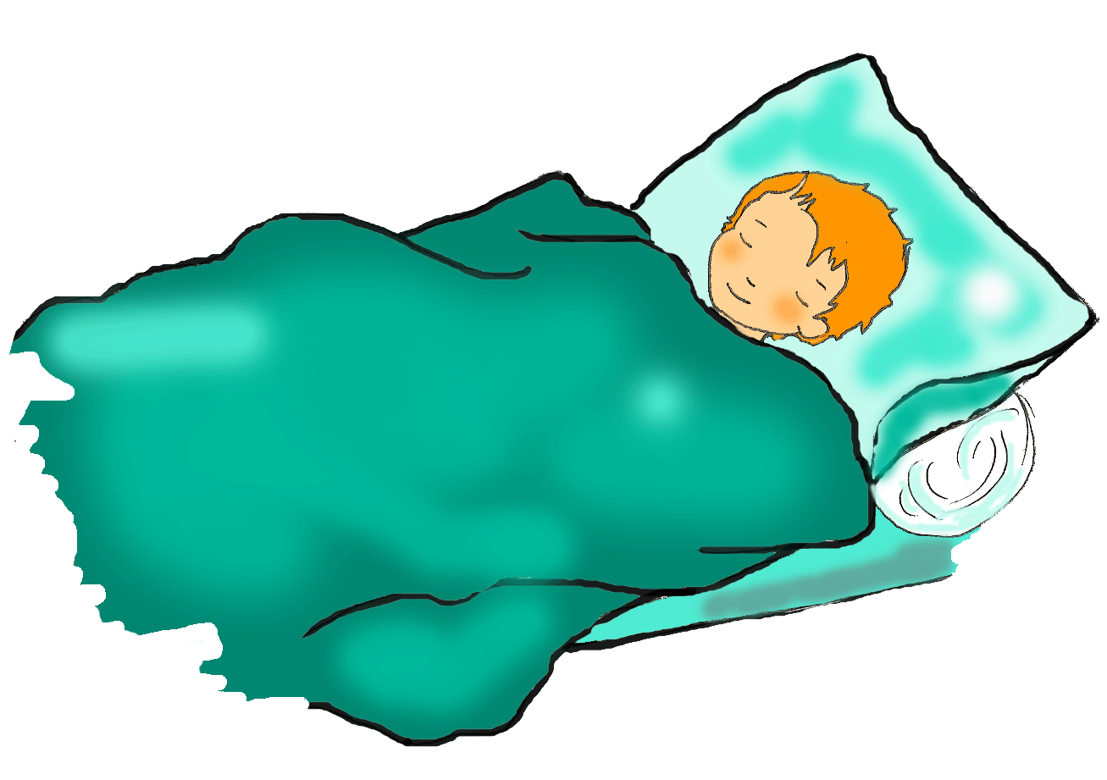
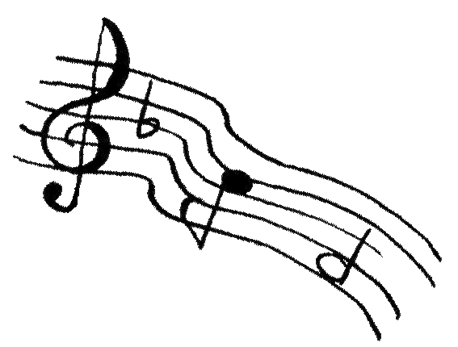
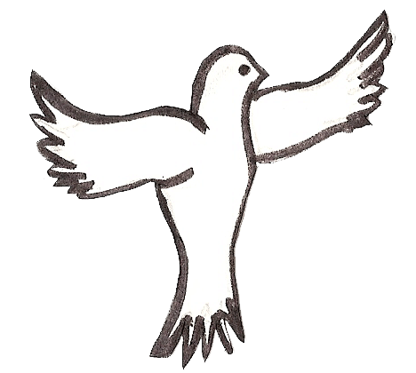
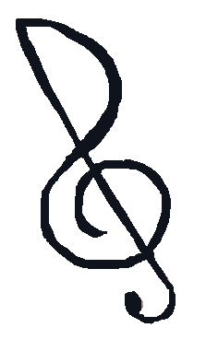
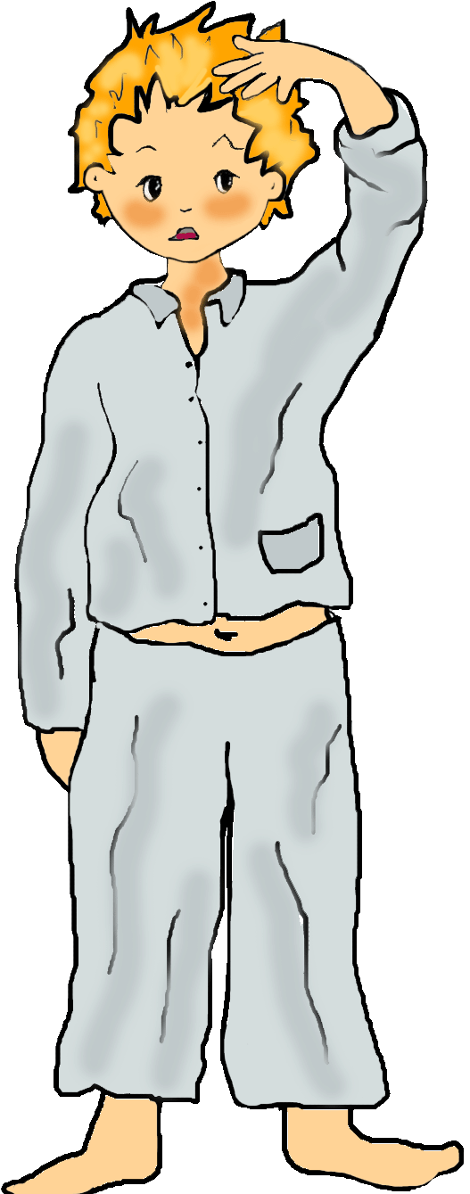
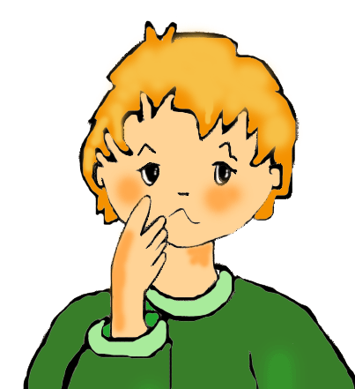
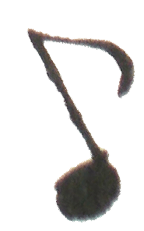
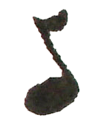
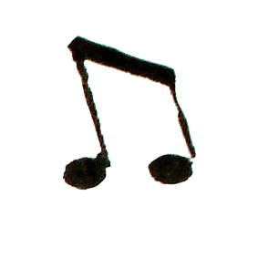
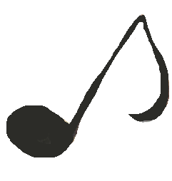

Refrain :

1/ -
Pour manger à la cantine
Faut se mettre dans la file
« Lave tes mains, essuie-toi bien
Prends ton plateau et du pain »
J’ai un steak à découper
Un tas de frites à avaler
Quand soudain, c’est le refrain
Un refrain que j’ connais bien…

Paroles et musique

2/ -

3/ -

4/ -

